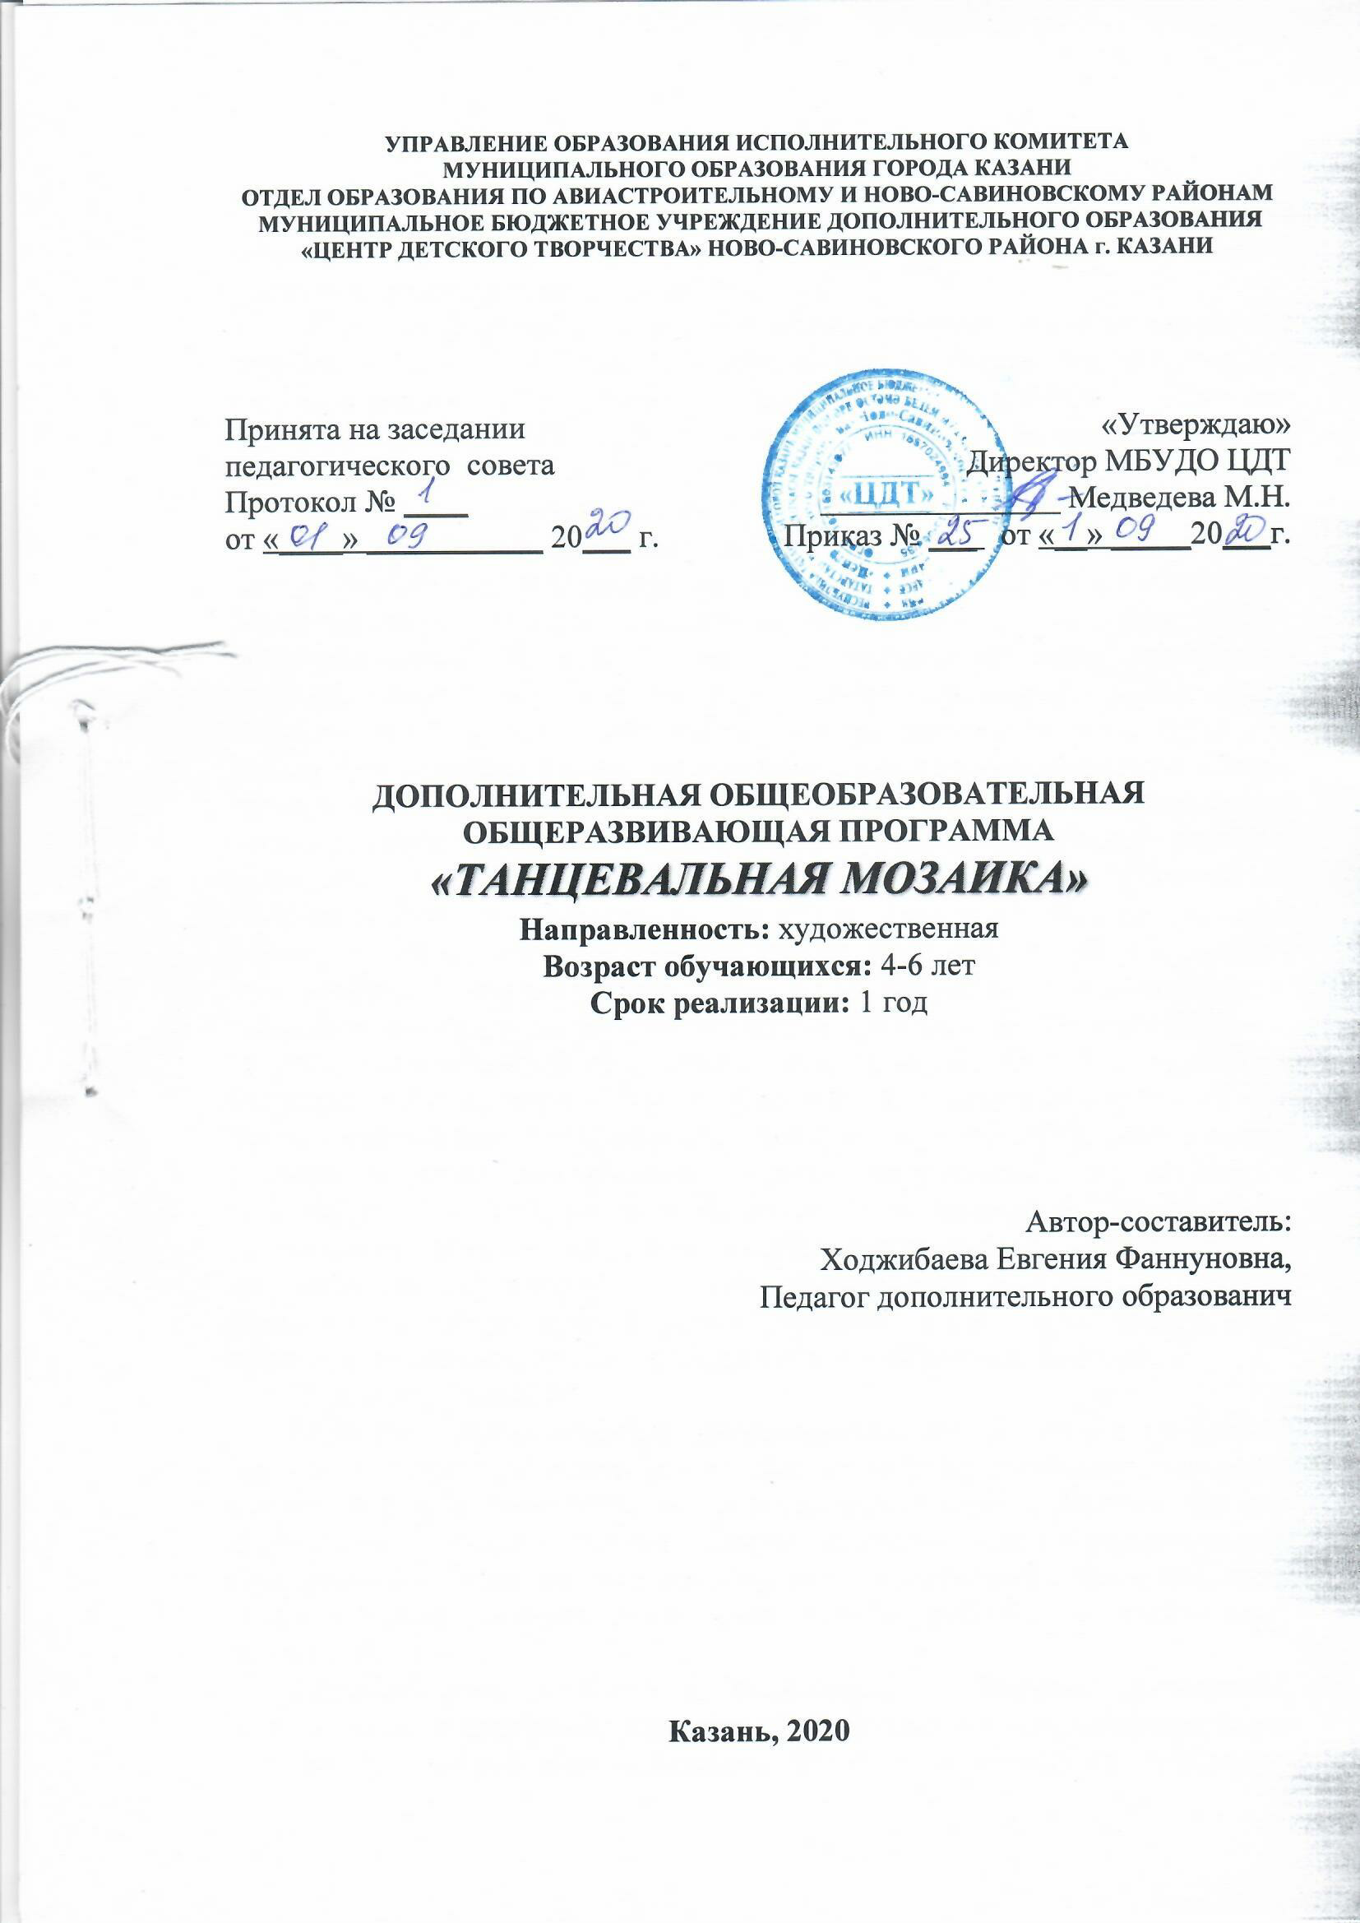
- Пояснительная записка

Дополнительная общеобразовательная общеразвивающая программа «Танцевальная мозаика» имеет художественную направленность и приобщает детей к основам хореографического искусства.
Программа разработана в соответствии с Федеральным законом от 29 декабря 2012 г. N 273-ФЗ "Об образовании в Российской Федерации", Государственной программой Российской Федерации «Развитие образования» на 2013-2020 годы, Приказом Министерства просвещения РФ от 9 ноября 2018 г. № 196 «Об утверждении порядка организации и осуществления образовательной деятельности по дополнительным общеобразовательным программам», Приказом Министерства образования и науки Российской Федерации от 23.08.2017 г. №816 (зарегистрирован Министерством юстиции Российской Федерации 18 сентября 2017г., регистрационный № 48226) «Об утверждении Порядка применения организациями, осуществляющими образовательную деятельность, электронного обучения, дистанционных образовательных технологий при реализации образовательных программ», Санитарно-эпидемиологическими правилами и нормативами СанПиН 2.4.4.3172-14 (Зарегистрировано в Минюсте России 20 августа 2014 г. N 33660), Концепцией развития дополнительного образования детей на 2014-2020 гг. (Утверждена Распоряжением Правительства РФ № 1726-р 4 сентября 2014 г.), Письмом Министерства образования и науки РФ от 18.11.2015 г. «О направлении Методических рекомендаций по проектированию дополнительных общеразвивающих программ (включая разноуровневые)», Уставом ЦДТ.
Актуальность и педагогическая целесообразность. Ритмика относится к активным развивающим формам обучения. В педагогическом плане они весьма эффективны, поскольку способствуют психической и соматической релаксации детей дошкольного возраста, актуализации их жизненной энергии и присущей ребенку потребности в творчестве. Музыкально-ритмические занятия помогают творчески реализовать потребность в двигательной активности у детей дошкольного возраста, позволяют развивать не только чувство ритма, укреплять скелет, мускулатуру, но и стимулируют память, внимание, мышление и воображение ребёнка.
Новизна программы:
Новизна дополнительной общеобразовательной общеразвивающей программы «Ритмика» заключается в том, что ребенку дошкольного возраста сложно выразить свои впечатления и ощущения через движение. Он еще недостаточно владеет своим телом, движения нескоординированны. Программа позволяет ребенку приобщиться к хореографическому искусству через игровые технологии и дает толчок ребенку к творческому самовыражению.
Отличительная особенность программы. Игровые технологии, используемые в программе являются универсальными и привлекательными для детей, так как они открывают большие возможности выражения собственных фантазий, желаний и самовыражению в целом. В соответствии с инновационной моделью образования данная программа учитывает интересы, склонности детей, их индивидуальные способности при создании оптимальных условий для самовыражения в хореографической деятельности.
Программа строится по принципу усложнения, что позволяет ребенку плавно перейти от восприятия к сопереживанию, от сопереживания к воображению, от воображения к творчеству
Цель программы: содействие развитию творческого потенциала и укрепление здоровья учащихся средствами музыкально-ритмических движений.
Задачи:
1.Образовательные:
- содействовать развитию чувства ритма, музыкального слуха, памяти, внимания, умения согласовывать движения с музыкой;
- пробудить творческую активность детей, стимулировать воображение, желание включаться в творческую деятельность;
- обогащать словарь детей танцевальной терминологией.
2.Воспитательные:
- избавлять от стеснительности, зажатости, комплексов;
- прививать интерес к танцевальной культуре и истории танца.
3.Развивающие:
- формировать правильную осанку, содействовать профилактике плоскостопия и исправлению недостатков осанки;
- работать над умением ориентироваться в пространстве;
- тренировать память, внимание;
- обеспечивать психологический комфорт.
Срок реализации программы – 1 год.
Занятия проводятся один раз в неделю, 36 занятий в год. Продолжительность одного учебного занятия – 30 мин.
Формы и режим занятий:
Возраст обучающихся: 4-6 лет. При наличии свободных мест в объединении прием детей осуществляется в течение всего учебного года при наличии базовых знаний.
Группы формируются с учетом возраста: дети 4-5 лет (средний возраст) и дети 5-6 лет (старший возраст).
Ожидаемые результаты:
Учащиеся будут знать:
- основные народные и классические танцы;
- простейшие элементы партерной гимнастики;
- навыки положения ног, устойчивости, координации движений;
- правила постановки корпуса;
- правила поведения на занятиях и на концерте.
уметь:
- выразительно двигаться в соответствии с музыкальными образами;
- принимать правильное исходное положение в соответствии с содержанием и особенностями музыки и движения;
- организованно строиться; ходить вдоль стен с четкими поворотами в углах зала; строиться в колонну «по два»; перестраиваться из колонны парами в колонну «по одному»;
- чередовать ходьбу с приседанием, со сгибами коленей, на носках, широким или мелким шагом, на пятках, держа ровно спину;
- легко выполнять шаг, высокий шаг, боковой галоп, лёгкий бег; двигаться лёгким бегом, с подскоками, шагом польки;
- Приглашать на танец («Поклон-приглашение»).
- самостоятельно выполнять требуемые перемены направления и темпа движения, руководствуясь музыкой;
- выполнять ритмико-гимнастические упражнения общеразвивающего плана, упражнения на координацию движений, упражнения на расслабление мышц.
Для отслеживания результатов освоения программы используются следующие формы контроля:
- Текущий контроль - осуществляется на каждом занятии для выявления уровня освоения материала в форме игры и наблюдений.
- Промежуточный и итоговый - открытые праздничные мероприятия с приглашением родителей детей, педагогов.

